简历
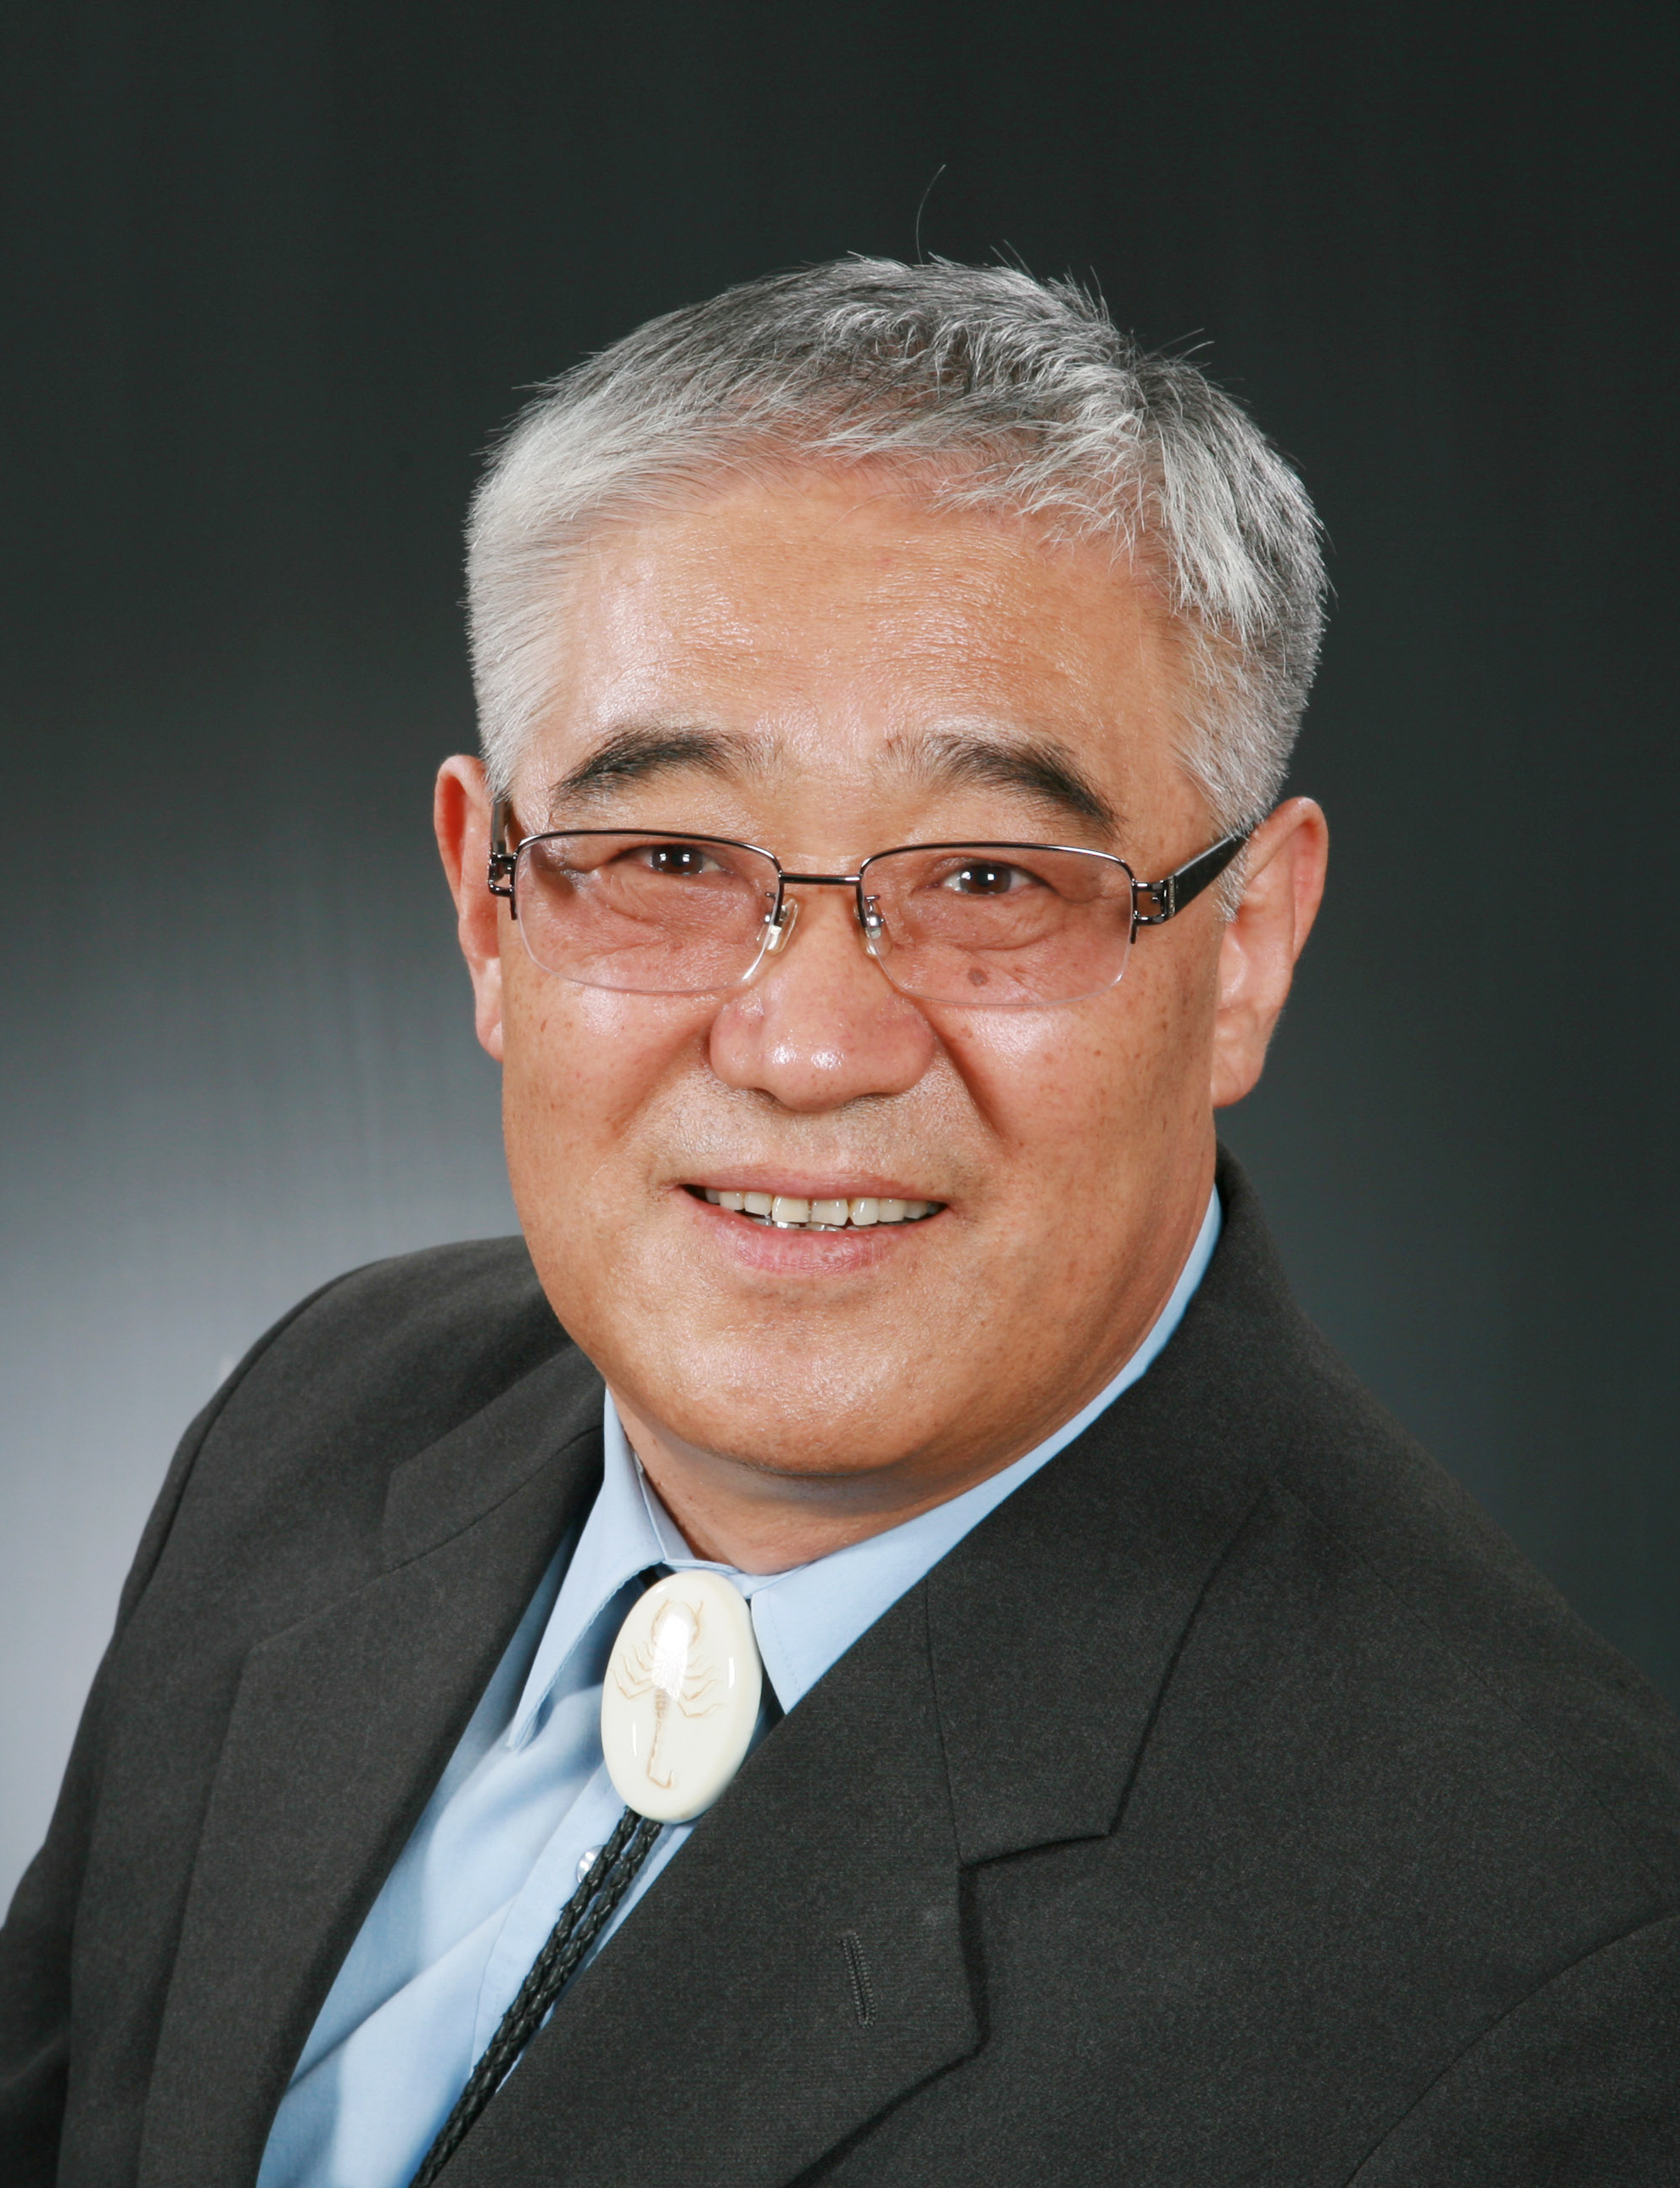
- 个人简介
姓名：Bo Young HUR 出生日期：1950-01-21
通信地址：韩国晋州市庆尚南路501号
邮编：402311
电话：+82-055-7721661
二、教育背景
- 1979-1983: 就读于韩国汉阳大学冶金学院 博士学位
- 1974-1976: 就读于韩国汉阳大学冶金学院 硕士学位
- 1970-1974: 就读于韩国汉阳大学冶金学院 本科学位
三、任职经历
- 2011—-至今： 任韩国铸造学会会长
- 2011-至今： 担任MetFoam2011组委会主席（第七届国际泡沫会议）
- 2011-至今： IUMRS-ICA2012组委会主席（2012年材料研究的国际亚洲会议）
- 2009-2010： 担任韩国材料研究学会的会长
- 2005-至今： 担任%￥￥%工业大学的讲座教授（Ryongeong 理工（科技大学）
- 2004-2009： 担任大学创新计划主席
- 2004-2006： 担任IUMRS-ICA 2006 组委会主席
- 2003-2004： 在韩国庆尚大学担任图书馆主任
- 2002-2003： 担任韩国庆尚大学在材料与冶金学院院长
- 2002-2003： 担任世界铸造协会的组委会成员
- 1997-1999： 担任美国威斯康星大学的客座教授
- 1984-至今： 国立庆尚大学工程学院金属与材料科学工程系 教授
四、获奖情况
2009：韩国金属材料研究获最佳壁报论文
2008：韩国铸造协会Oarm 项目的纪念奖
2007：获2007年国际生态材料研讨会的最佳壁报论文（福冈，日本）
2006：韩国金属材料研究所最佳壁报论文
2003：韩国第十三届材料科学最佳壁报奖
五、发表论文：（排名第一）
- “锰、铜对Mg-Zn-Y系准晶相建立的影响” Advanced Materials Research, Vols. 79-82 (2009) p. 1403-1406
- “在氩气氛围中通过热分解的方法制备莲花镍”，The Materials Research Society of Korea, Vol.19 No.5 (2009.05) p. 270-275
- “通过石膏模具制造净成形泡沫铝”，Journal of Materials Science & Technology Vol.24 No.3, 2008(May) p.335-339
- “熔体发泡法制备泡沫镁合金”，Journal of Materials Science & Technology，Vol.24 No.3, 2008(May) p.302-304
- “发泡时间对606x系列泡沫铝合金孔结构的影响”，The Korean Foundrymen’s Society, Vol.28, No. 2 (2008.3) p.79-84
- “泡沫镁合金的制备及其机械性能”， THERMEC2009, oral. p.19, (Invited)
- “利用碳酸钙制备AZ31泡沫镁合金”，MetFoam 2009, poster (59) p.126
- “泡沫铝镁合金的吸声性能”发表于第三届国际材料功能研讨会oral (T0738)
- “用碳酸钙制造泡沫镁合金”发表于国际材料研究联合会IUMRS 09年在亚洲举办的国际会议。oral (A02721-04678) p.31 (Invited)
- “泡沫金属熔融态下的流变性能和泡沫镁铝合金的机械性能”，基于纳米技术的多功能陶瓷材料的国际会议 (ISMCN2009), oral. MN-6 (Invited)
- “熔体发泡法制备的泡沫镁合金的性能”， 第10届环保材料的使用与设计的国际座谈会 (ISEPD 2009), oral. p.250
- “用铸造方法制备的泡沫铝、镁合金的吸声性能和阻尼性能”， 21st JSPS-KOSEF CUP (core university program)seminar, p.19(O-11)
- “泡沫铝镁合金的吸声性能和阻尼性能”，IUMRS-ICA2008, EO-23 (Invited)
- “钪添加物对泡沫铝合金制备的影响”，第三届中韩先进加工技术研讨会, p. 170
- “原位粒子对熔融铝合金流变性能的影响” 2008年日本金属协会的秋季会议 (JIM), p.183

